**扬州大学信息工程学院**

**微机原理及应用课程设计报告**

**课设题目 交通灯控制**

**班 级 计科1602**

**学 号 161302423**

**姓 名 张诗凡**

**指导老师 李云**

**成 绩**

|  |  |  |  |
| --- | --- | --- | --- |
| 序号 | 项目名称 | 考核比重 | 得分 |
| 1 | 项目准备 | 10% |  |
| 2 | 程序设计 | 35% |  |
| 3 | 实物验收 | 15% |  |
| 4 | 陈述答辩 | 15% |  |
| 5 | 实习报告 | 25% |  |
| 6 | 总成绩 | 100% |  |

**2019 年 1月 4日**

目录

1. **课设的目的与要求....................................2**
2. **总体设计方案........................................3**
3. **硬件接线图..........................................4**
4. **软件流程图..........................................6**
5. **程序及程序段功能分析................................7**

**六、总结...............................................11**

**一、课设的目的与要求**

**1.设计目的**

微机原理及应用是一门非常重要的课程，且实践性较强。要求学生熟悉计算机的组成、内部结构、汇编语言程序设计、常用接口电路的使用，并具有一定的系统设计、开发、调试的能力。课程设计是对学生的一种基本素质训练的较好形式，通过课程设计加强学生的实践能力、动手能力、和学习能力。

（1）了解定时器的基本原理，掌握8254的使用方法。

（2）掌握基于8255A的动态LED显示方法。

（3）掌握8259A的使用方法。

（4）掌握状态机的设计方法。

**2.设计要求**

要求控制一个十字路口的交通灯，设定南北向、东西向交通灯显示的时间一致。

（1）南北向绿灯亮，东西向红灯同时亮，25s后南北向的绿灯闪烁3次，然后南北向黄灯亮5s；东西向绿灯亮的同时南北向的红灯亮，25s后东西向的绿灯闪烁3次，然后黄灯亮5s，转南北向绿灯亮，如此反复。

（2）数码管显示倒计时的值，要求与指示灯同步。

二、**总体设计方案**

**1.实验原理**

实验电路原理如图所示。8254端口地址为6C0H~6C6H，用于定时。由8255A控制读取时间显示到LED上，并根据时间切换状态。

说明：8255A的PA口连接七段发光管，输出显示时间（当前状态的秒数）。

PB口的PB0、PB1连接X１、X２，控制选择第一个和第二个七段LED显示器，显示时间值。

PC口连接指示灯，其中L７、Ｌ６、L５（D７、D６、D５）分别设定为东西向的绿灯、黄灯、红灯，L２、L１、L０（D２、D１、D０）分别设定为南北向的绿灯、黄灯、红灯。通过灯亮的情况不同显示不同的状态。

1. **编程提示**

（1）本设计使用单片8259A作为8086的中断控制器，中断源为8254通道１的输出端OUT１，接8259A的IRQ７端，中断类型号为15；采用边沿触发方式，非自动结束方式，非缓冲方式及一般完全嵌套方式。

（2）主程序设计

主程序中，包括中断向量的设置（中断类型号为15，中断服务程序入口地址在中断向量表中的位置为4*15=60），8259A、8255A、8254A的初始化。

（3）中断服务程序

当8255A的OUT1发出中断请求时，8086将执行IRQ7中断服务程序。本设计中，设AH为状态号，分别对应十字路口交通信号灯的6种状态，如表所示，空白格表示暗。

1. **硬件接线图**

**（1）交通灯控制连线图**

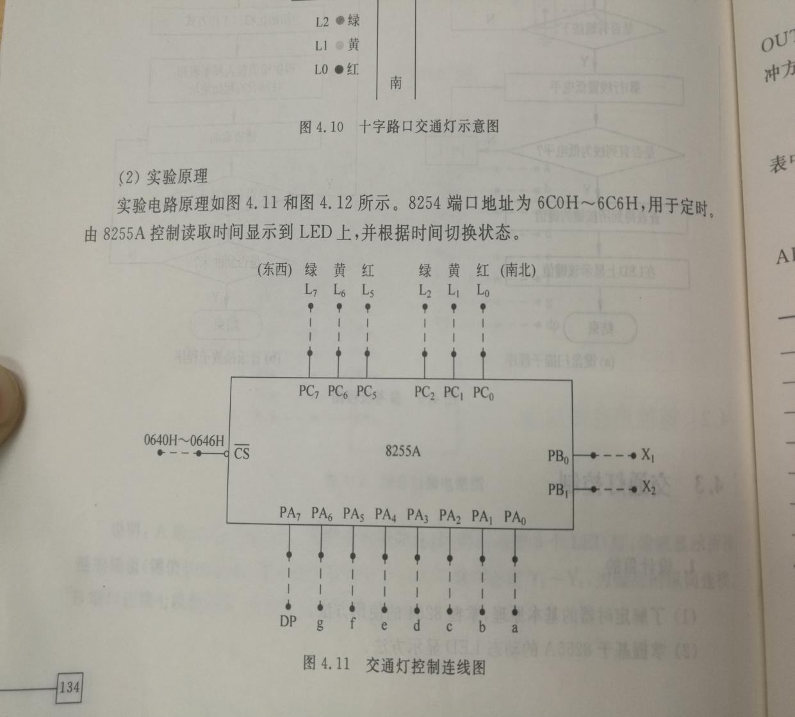

**（2）定时器电路图**

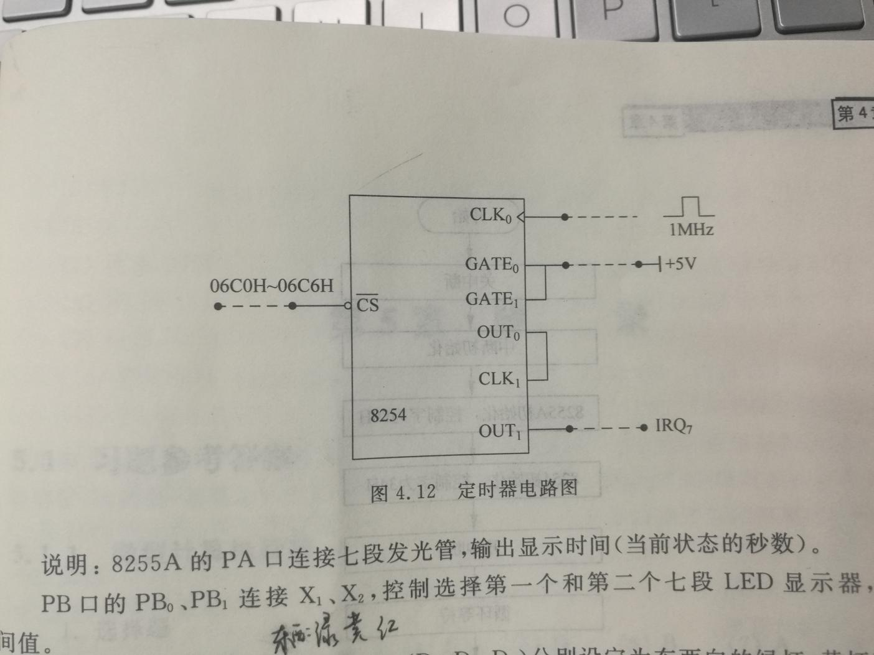

**(3)8254定时应用实验接线图**



**8254定时应用实验接线图**

**(4)8255基本输入输出实验接线图**



**8255基本输入输出实验接线图**

**四、软件流程图**

**1.主程序流程图**

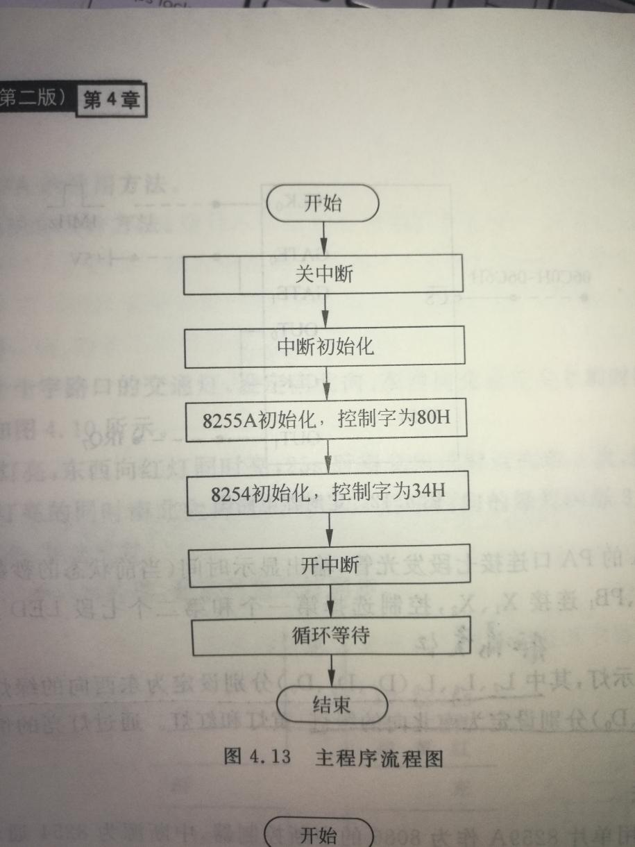

**2.中断服务程序流程图**

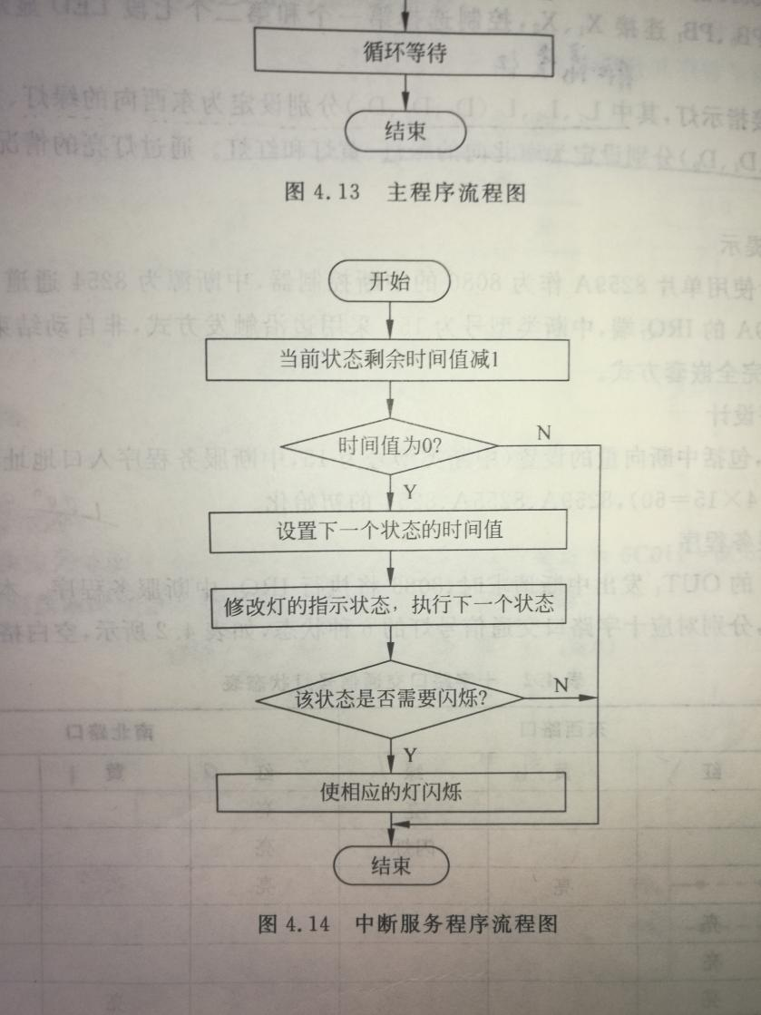

**五、程序及程序段功能分析**

A8255 EQU 0640H ;IOY1

B8255 EQU 0642H

C8255 EQU 0644H

CON8255 EQU 0646H

C8254_0 EQU 6C0H ;IOY3

C8254_1 EQU 6C2H

C8254_2 EQU 6C4H

C8254_CON EQU 6C6H

SSTACK SEGMENT STACK

DW 32 DUP(?)

SSTACK ENDS

DATES SEGMENT STACK

BUF DW 075BH, 7D5BH, 6D5BH, 665BH, 4F5BH, 5B5BH, 065BH, 3F5BH, 6706H, 7F06H, 0706H, 7D06H, 6D06H, 6606H, 4F06H, 5B06H, 0606H, 3F06H, 673FH, 7F3FH, 073FH, 7D3FH, 6D3FH, 663FH, 4F3FH, 5B3FH, 063FH, 3F3FH, 663FH, 4F3FH, 5B3FH, 063FH, 3F3FH

;0，1，2，3，4，5，6，7，8，9

;3FH，06H，5BH，4FH，66H，6DH，7DH，07H，7FH，67H

;数字代码

LIGHTBUF DB 81H,01H,41H,24H,20H,22H

;状态0（状态1亮），状态1（灭），状态2，状态3（状态4亮），状态4（灭），状态5

DATES ENDS

CODES SEGMENT

ASSUME CS:CODES,DS:DATES

START:PUSH DS

MOV AX, 0000H

MOV DS, AX

MOV AX, OFFSET MIR7 ;取中断入口地址

MOV SI, 003CH ;中断矢量地址

MOV [SI], AX ;填IRQ7的偏移矢量

MOV AX, CS ;段地址

MOV SI, 003EH

MOV [SI], AX ;填IRQ7的段地址矢量

CLI

POP DS

;初始化主片8259

MOV AL, 11H

OUT 20H, AL ;ICW1

MOV AL, 08H

OUT 21H, AL ;ICW2

MOV AL, 04H

OUT 21H, AL ;ICW3

MOV AL, 01H

OUT 21H, AL ;ICW4

MOV AL, 6FH ;OCW1

OUT 21H, AL

MOV AX,06C6H ;计数器0初始化

MOV DX,AX

MOV AX,34H

OUT DX,AX

MOV AX,06C0H ;计数器0赋值

MOV DX,AX

MOV AX,1000

OUT DX,AL

MOV AL,AH

OUT DX,AL

MOV AX,06C6H ;计数器1初始化

MOV DX,AX

MOV AX,74H

OUT DX,AX

MOV AX,06C2H ;计数器1赋值

MOV DX,AX

MOV AX,1000

OUT DX,AL

MOV AL,AH

OUT DX,AL

MOV AL,80H ;控制字A端口输出，B端口输出，C1、C2输出

MOV DX,CON8255

OUT DX,AL

MOV AX,DATES

MOV DS,AX

STI

DISP: LEA SI,BUF

LEA DI,LIGHTBUF

AA1: MOV AL,3H ;CLOSE PB0,PB1为1

MOV DX,B8255

OUT DX,AL

MOV AL,DS:[SI] ;显示灯 ;PA交通灯

MOV DX,A8255

OUT DX,AL

MOV AL,02H ;控制十位显示灯

MOV DX,B8255

OUT DX,AL

MOV AL,3H;CLOSE

MOV DX,B8255

OUT DX,AL

MOV AL,DS:[SI+1] ;显示灯

MOV DX,A8255

OUT DX,AL

MOV AL,01H ;显示个位显示灯

MOV DX,B8255

OUT DX,AL

CMP SI,50+6+10 ;黄灯闪结束

JZ SW

CMP SI,50+6 ;黄灯开始亮

JNB S2

CMP SI,50 ;绿灯开始闪烁

JNB S1

JMP S0

SW:CMP DI,OFFSET LIGHTBUF+3

JZ DISP ;= 重新循环

INC DI

INC DI

INC DI

LEA SI,BUF

JMP AA1

S1: MOV AL,DS:[DI+1] ;指示灯熄灭-->00100000 绿灯灭

MOV BH,AL

MOV AL,43H

MOV DX,C8254_CON

OUT DX,AL

MOV DX,C8254_1

IN AL,DX

MOV CL,AL

IN AL,DX

MOV CH,AL

CMP CX,100H

JNG CXG500H

MOV AL,DS:[DI] ;指示灯-->00100100 状态0

MOV BH,AL

CXG500H:

MOV AL,BH

MOV DX,C8255

OUT DX,AL

JMP AA1

S2: MOV AL,DS:[DI+2] ;指示灯黄-->00100010 状态3

MOV DX,C8255

OUT DX,AL

JMP AA1

S0: MOV AL,DS:[DI] ;指示灯-->00100100 状态0

MOV DX,C8255

OUT DX,AL

JMP AA1

MIR7: STI

INC SI

INC SI

MOV AL, 20H

OUT 20H, AL ;中断结束命令

IRET

CODES ENDS

END START

**六、总结**

经过这次课程设计，我学到了很多。通过课程设计，把书本上的知识运用到现实实际问题，模拟出了交通信号灯的灯亮情况，增加了许多趣味性。课设过程中，遇到了许多的问题，接好了全部的线，敲进去所有的程序后调试运行，结果板子是坏的，这让我非常沮丧，只能换板子，不过后来也终于实现了预想的功能！希望自己能多加学习，以后实现更多各种各样的功能。